**DIAGNOSTICO ESTRATEGICO**

En el diagnostico estratégico presente se analizan y se describen las Oportunidades, Amenazas, Fortalezas y Debilidades que se pueden presentar durante los próximos años en la vida del aun nuevo Instituto Nacional Electoral, este diagnóstico estratégico busca dar posibles ideas y soluciones a los retos por venir en los años siguientes, a través de estrategias efectivas. Durante el transcurso de los años siguientes se puede modificar o adaptar el diagnostico estratégico dependiendo de los posibles eventos que acontezcan no importando si son amenazas u oportunidades.

**Matriz de cuantificación.**

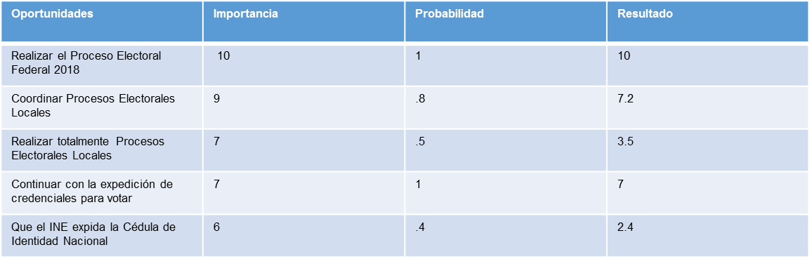

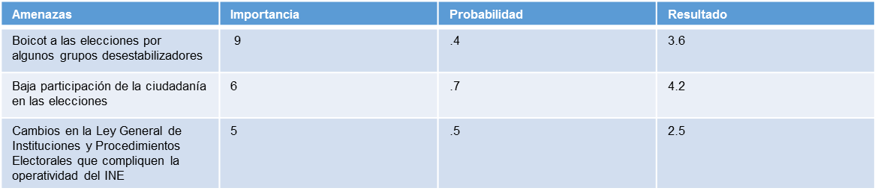

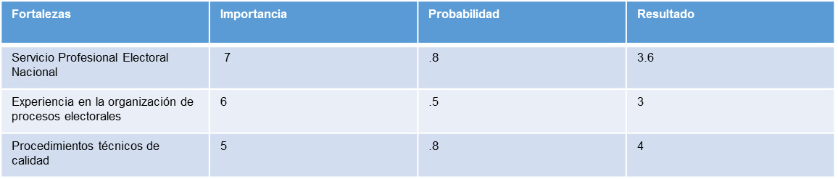

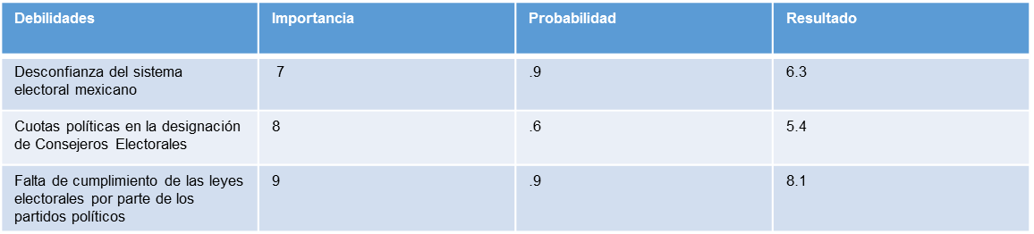

**MATRIZ FODA**

|  |  |  |
| --- | --- | --- |
| FODA | FORTALEZAS  F1: Servicio Profesional Electoral Nacional  F2: Experiencia en procesos electorales  F3: Procedimientos técnicos de calidad | DEBILIDADES  D1: Desconfianza del sistema electoral mexicano  D2: Cuotas políticas en la designación de Consejeros Electorales  D3: Exceso de atribuciones legales. |
| OPORTUNIDADES  O1: Reformas a las leyes electorales  O2: Realizar los procesos electorales federales y locales  O3: Credencial para votar | Organizar eficientemente el Proceso Electoral Federal de 2018. | Mejorar el procedimiento de designación de Consejeros Electorales y ayudar en la |
| AMENAZAS  A1: Boicot a las elecciones por grupos desestabilizadores  A2: Baja participación en las votaciones  A3: Cambios en la legislación | Fortalecer la cultura democrática y la construcción de la ciudadanía. | Fortalecer la comunicación con los actores políticos y prever la seguridad de los ciudadanos en los procesos electorales en lugares con posibilidad de violencia. |

**MATRIZ DE POSICIONAMIENTO**

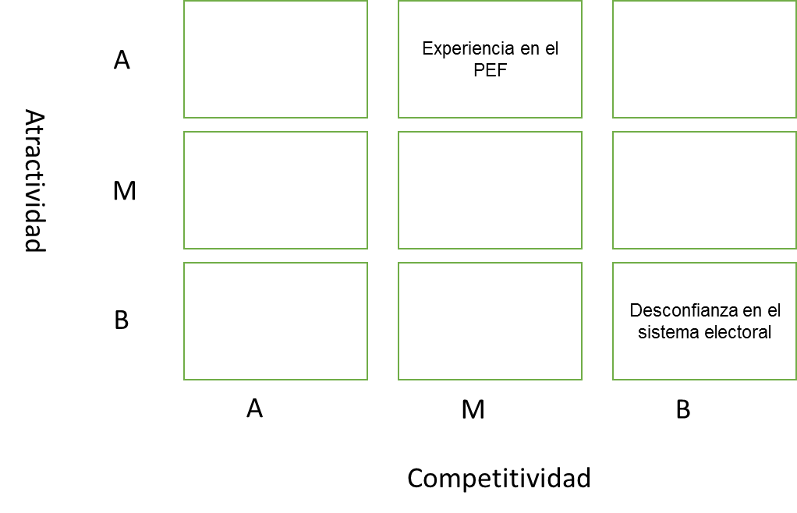

Con el resultado de esta matriz se concluye que hay que dar prioridad a la desconfianza en el sistema electoral mexicano ya que es una amenaza muy fuerte al INE. Así como fortalecer la experiencia del personal y su capacidad en la organización de los procesos electorales.